６空間図形⑥  角柱、円柱の体積 | 1年  組 番 | 氏名
１ 次の立体の体積を求めなさい。
(1) 右の図のような三角柱
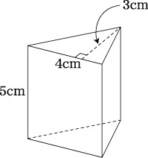

(2) 底面の半径が4cm，高さが9cmの円柱

６空間図形⑥  角柱、円柱の体積 | 1年  組 番 | 氏名
１ 次の立体の体積を求めなさい。
(1) 右の図のような三角柱

(2) 底面の半径が4cm，高さが9cmの円柱

６空間図形⑥  角柱、円柱の体積 | 1年  組 番 | 氏名
１ 次の立体の体積を求めなさい。
(1) 右の図のような三角柱

(2) 底面の半径が4cm，高さが9cmの円柱

６空間図形⑥  角柱、円柱の体積 | 1年  組 番 | 氏名
１ 次の立体の体積を求めなさい。
(1) 右の図のような三角柱

(2) 底面の半径が4cm，高さが9cmの円柱

